Урок 1 Россия – наша Родина
Ответь на вопросы
- Как называется страна, в которой мы живём?
_________________________________________
2.Кто является главой нашего государства?
_________________________________________
3.Назови столицу России
_________________________________________
4.Продолжи
На территории России находятся
реки:__________________________________________________________________________________________________________
моря:__________________________________________________________________________________________________________
озёра:_________________________________________________________________________________________________________
горы___________________________________________________________________________________________________________
города________________________________________________________________________________________________________________________________________________________________

- Составь и запиши в тетрадь предложения со словами Россия, Отечество, патриот, президент, духовные ценности
_________________________________________________________________________________________________________________________________________________________________________________________________________________________________________________________________________
- Считаешь ли ты себя патриотом? Почему?
- Пользуясь текстом учебника, закончи предложение:
Религиозные культуры и морально-этические нормы, занимающие особое место среди культурных традиций, основаны на таких вечных ценностях, как __________________________________________________________________________________________________________
- Подпиши фотографии. Чем эти люди прославили свою Родину?

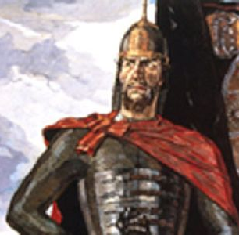 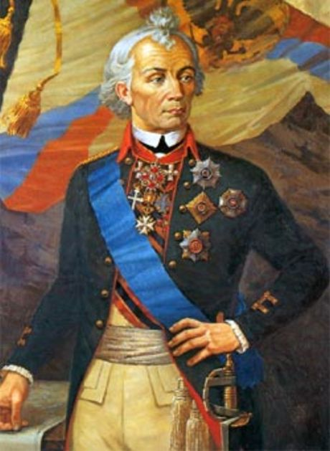 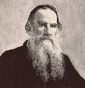 __________________ ____________ _______________

5.Кого из патриотов России ты знаешь ещё?
____________________________________________________________________________________________________________________________________________________________________________________________________________________
- Сделай рисунок на тему «Моя родина»

Урок 2 Культура и религия

1.Запиши, пользуясь учебником текста
Культура – это _________________________________________________________
_________________________________________________________
Религия – это ____________________________________________
_________________________________________________________
Православие- это ______________________________________
_________________________________________________________

2.Составь и запиши предложения со словами православие, культура, религия.
______________________________________________________________________________________________________________________________________________________________________________

3.Составь вопросы к прочитанному тексту на с. 6 -7 и задай их соседу по парте.
________________________________________________________________________________________________________________________________________________________________________________________________________________________________________

4.Продолжи предложение

Культура даёт человеку знания о ________________________

а) духовных ценностях
в) о правилах хорошего тона
в) материальном состоянии народа

5. Что бы ты рассказал о культуре своего народа в письме сверстнику из зарубежья?

Урок 3 Человек и Бог в православии

1.Выпиши из текста учебника 2-3 предложения, в которых говорится о Боге и о мире.
________________________________________________________________________________________________________________________________________________________________________________________________________________________

2.Выпиши из текста 2-3 предложения, в которых говорится о человеке в православной культуре.
________________________________________________________________________________________________________________________________________________________________________________________________________________________________

3.Закончи предложения:

а) Бог дал человеку дары:____________________________________
__________________________________________________________
б) Бога ещё называют Творцом, потому что ____________________
__________________________________________________________

4. Расскажи соседу по парте, в каких поступках у тебя проявились совесть, любовь, доброта. Какие чувства ты испытывал?

5. Как бы ты изобразил символ свободы.
Урок 4 Православная молитва
1. Закончи предложение
Слово «православие» означает ________________________________
____________________________________________________________________________________________________________________ 2.Заполни схему «Какие бывают молитвы?»
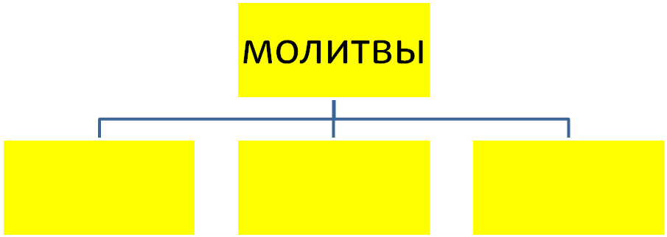3. Закончи предложения, пользуясь текстом учебника на с.12-13.

Священное Предание – это _________________________________________________________
_________________________________________________________
5. Слово «православие» означает __________________________________________________________
__________________________________________________________
6. Кого из святых ты знаешь? __________________________________________________________
__________________________________________________________
7. Составь вопросы к прочитанному тексту на с. 14 -15 и задай их соседу по парте.
______________________________________________________________________________________________________________________________________________________________________________
8. Ты можешь вспомнить случаи, когда ты молился? Какие чувства ты испытывал до и после молитвы?
1.Пользуясь текстом учебника, закончи предложения
Урок 5 Библия и Евангелие
Христианин – это _____________________________________________________
_____________________________________________________
Библия – это _________________________________________
_____________________________________________________
Библия состоит из _____ книг.

2.Выпиши из текста на с. 16 учебника 2-3 предложения, в которых идёт речь о Священном Писании Ветхого Завета.
______________________________________________________________________________________________________________________________________________________________________________

3.Выпиши из текста на с. 18 учебника 2-3 предложения, в которых идёт речь о Священном Писании Нового Завета.
______________________________________________________________________________________________________________________________________________________________________________

4.Дополни текст.
- В Ветхом Завете описано ожидание людьми ___________
а)Спасителя б)Пророка в)Судии

- Ветхий Завет заканчивается ____________ , и начинается Новый Завет.
а)Рождеством Христовым б) Дарованием заповедей в) Концом света
- Евангелие описывает события ___________ Завета
а)Старого б)Нового в) Ветхого

5. Приходилось ли тебе читать или слушать библейские рассказы. Понравились ли они тебе, если да, то чем?
Урок 6 Проповедь Христа
1.Выпиши слова Христа о мести
________________________________________________________________________________________________________________________
2.Выпиши слова Христа о богатстве
________________________________________________________________________________________________________________________
3.Дополни текст, пользуясь текстом пособия.
Проповедь называется Нагорной, потому что ___________ произнёс её с небольшой __________. Ученики Христа записали её в _____________.
4. Подпиши картину
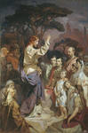
___________________

5.Выбери правильный ответ.
А) В Нагорной проповеди людям даны (десять заповедей, заповеди блаженства, государственные законы)
Б) Жить по заповедям, данными Христом в Нагорной проповеди, означает (быть настоящим христианином, быть сомневающимся человеком, быть далёким от Бога)
В) Кого учил любить Иисус Христос? (Всех людей, даже своих врагов; тех, кого нам хочется любить; тех, кто нас любит)

6.Иисус Христос – это ________________________________________
___________________________________________________________

7. Обсуди, почему «сокровища на небе» ценнее «сокровищ на земле».
Как ты думаешь, насколько ты богат духовными сокровищами.

Урок 7 Христос и его крест

- Выпиши их текста учебника на с. 24 2- 3 предложения о Боге.
______________________________________________________________________________________________________________________________________________________________________________

- Вставь пропущенное слово.
Рождество Христово произошло более _____ лет назад. Бог стал _________________. Он стал именоваться ________
______________.
Как бог Христос __________________________. А как человек Он _________________________________________.

- Пользуясь текстом учебника, закончи предложения
Голгофа – это _________________________________________________________
_____________________________________________________
Распятие – это _____________________________________________________
_____________________________________________________
- Нарисуйте крест. Объясни соседу по парте каждую из составляющих его частей.

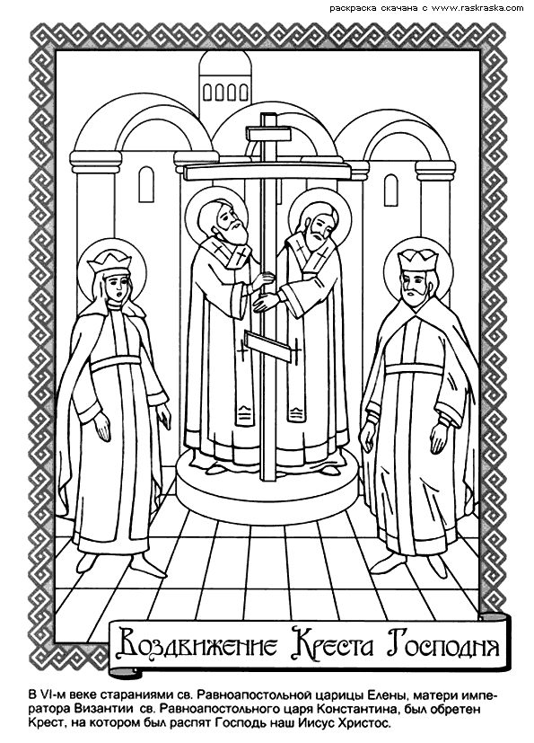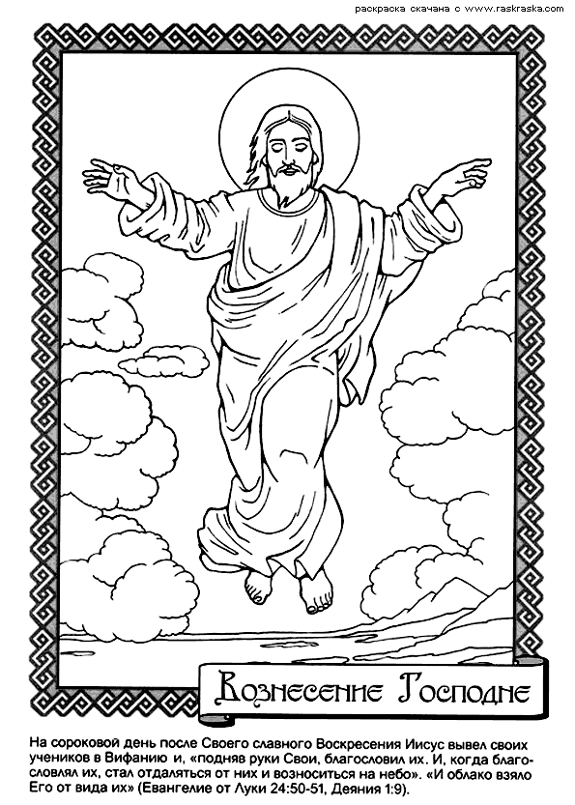

Урок 8 Пасха

1.Пользуясь текстом учебника на с.28-29, дополни текст.
Имя Иисус значит ___________. Христос именуется Спасителем, потому что на крест Он пошёл ради _______. Однако после распятия он ____________. Воскресение - ___________________. В честь этого особенно торжественно отмечается _____________________.

Слова для справок: Спаситель, спасения людей, воскрес, возобновление жизни, Пасха Христова.

2.Выпиши из текста учебника главный пасхальный гимн.
_______________________________________________________________________________________________________________________________________________________________________________________

3. Из текста на с. 30-31 выпиши 2-3 предложения о том, как празднуют Пасху православные христиане.
_____________________________________________________________________________________________________________________________________________________________________________________________________________________________________________________4.Нарисуй и раскрась пасхальные яйца

5. Дела Великого поста подчеркни синим карандашом, а праздничные пасхальные традиции подчеркни красным карандашом.
Ликование, воздержание в пище, приготовление куличей, поздравления, скромность в поведении, крашение яиц, украшение дома, тишина, радостные песнопения, игры и веселия, катание яиц с горки.

6. Нравится ли тебе Пасха? Если да, то почему? Расскажи соседу по парте, как в твоей семье празднуют Пасху.

7. Раскрась или сделай свой рисунок.
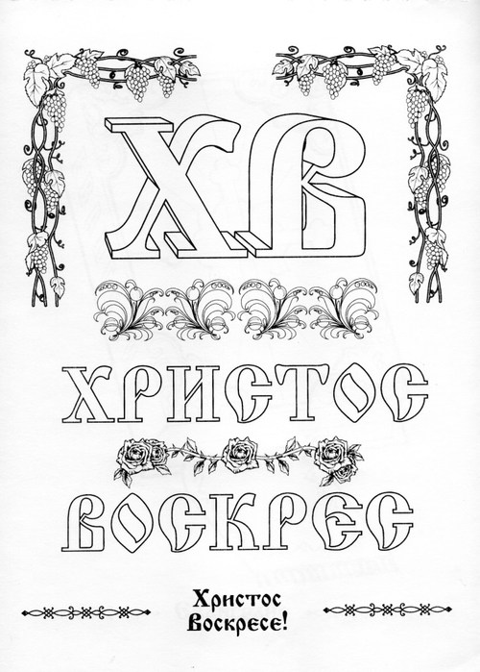

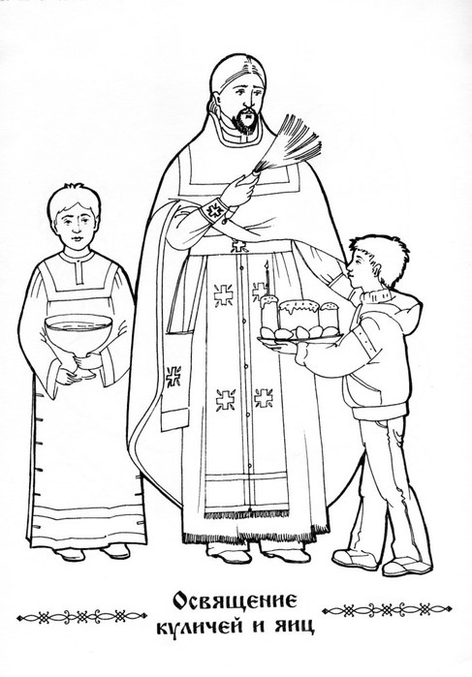

Урок 9 Православное учение о человеке.

1.Выполни тест.
А)Как человек может сделать свою душу богаче ?
а) Когда человек приобретает материальные блага, его душа тоже становится богаче
б) Когда человека хвалят, его душа становится богаче
в) Чем больше человек отдает людям, тем больше приобретает для своей души

Б) В чём главное отличие человека от животного?
а) Внешний вид
б) Человек не отличается от животного ничем
в) Человек имеет дар слова, умеет мыслить, сострадать, делать добро, помогать нуждающимся.

В) В чём проявляется образ божий в человеке?
а) В недостойном поведении
б) В умении любить, в способности выбрать путь добрых дел и поступков
в) В умении подстраиваться под текущую ситуацию

Г) Зачем Бог даровал человеку свободу?
а) Чтобы человек свободно и добровольно вступал на путь истины и добра, и мог, если захочет, выбрать для себя жизнь с Богом.
б) Чтобы человек делал только то, что хотел
г) Чтобы сделать жизнь человека проще

2. Распредели слова на две группы
Бегает, любит, страдает, ходит, верит, мечтает, кушает, боится, прыгает, радуется.
тело | душа

3.Нарисуй человека, у которого на душе радостно.

4.Закончи предложение.
Если человек не думает о своей душе, кормит её ненавистью, раздражительностью, ________________, _________________, __________________ , то душа _________________.

5. Как ты думаешь, какая у тебя душа. Какие чувства приходилось испытывать твоей душе?

Урок 10 Совесть и раскаяние

1.Пользуясь текстом учебника на с.36-39, дополни предложения.
Добро – это ________________________________________________
_____________________________________________________________
Зло - это___________________________________________________
_____________________________________________________________
Грех – это ___________________________________________________
_____________________________________________________________
Раскаяние – это ____________________________________________
_____________________________________________________________

- Найди соответствия.

Помочь незнакомой бабушке
Бросить в кошку камнем
Посадить дерево Добро
Сделать кормушку Зло
Врать
Воровать

- Приходилось ли тебе раскаиваться? Какие чувства ты испытывал до и после раскаивания?

- Выбери правильный ответ

а) Кто указывает человеку на его грех?
(товарищи, совесть, милиционер)

б) Кто является свидетелем любого недоброго поступка человека? (душа, природа, соседи)

в) Что помогает человеку различать добро и зло?
( чтение книг, совесть, экстрасенсорные способности)

Урок 11 Заповеди

1.Выпиши из учебника заповеди, о которых ты узнал из текста на с. 40-41
________________________________________________________________________________________________________________________________________________________________________________________________________________________________________
2. Дополни предложения, пользуясь текстом учебника на с. 40-41
Заповеди существуют для того, чтобы у людей было ясное основание по которому можно различать ______ и ________. Заповеди записаны в ____________, которая говорит о том, что они даны людям от ________ .

3.Сделай рисунок к одной из заповедей.
Урок 12 Милосердие и сострадание

- Продолжи предложение
Ближний – это тот, кто ______________________________________________________
______________________________________________________

2.Проиллюстрируй притчу о добром самарянине

3. Проявлял ли к тебе кто – либо милосердие и сострадание? А ты к кому-либо?

Урок 13 Золотое правило этики

- Осуждали ли тебя когда - либо? Вспомни, что ты испытывал, когда тебя осуждали? Приходилось ли тебе кого-либо осуждать? Как ты думаешь, что он испытывал? Пришёл ли ты к какому - либо выводу?

- Выпиши из текста учебника на с. 49 Золотое правило этики.
______________________________________________________________________________________________________________________________________________________________________________

- Выбери правильный ответ
  - Осуждение других людей (просвещает человека, обогащает человека, разрушает человека)

  - Чтобы нас любили люди мы должны ( льстить им, любить их, требовать любви)

3.Продолжи предложение.
«Любить грешника» означает __________________________________________________________

Неосуждение это - __________________________________________________________
__________________________________________________________
У каждого из нас есть ____________ и ____________ стороны.
Каждый видит в другом частичку __________ ______________ .

4. Напиши, как уберечься от осуждения других.
_______________________________________________________________________________________________________________________________________________________________________________________________________________________________________

Урок 14 Храм

- Пользуясь текстом учебника на с.49-51 закончи предложения.
Икона – это ___________________________________________
_____________________________________________________
Благословление – это ___________________________________
_____________________________________________________
Иконостас – это _______________________________________
_____________________________________________________
Врата в алтаре называются «царскими», потому что они ____
_____________________________________________________
Алтарь находится за ___________________________________

- Какие правила поведения в храме ты знаешь? Напиши
_________________________________________________________________________________________________________________________________________________________________________________________________________________________________________________________________________

- Подпиши иллюстрации.

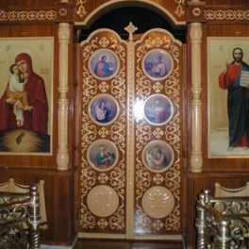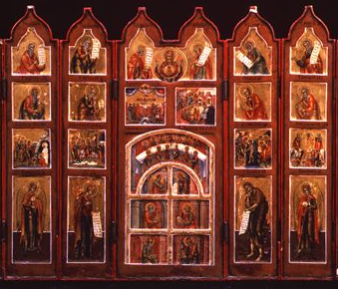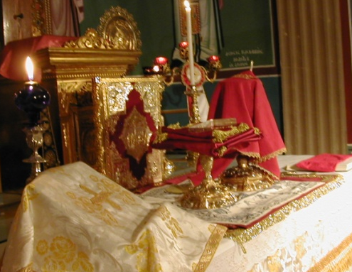

_____________________ _________________________ __________________________

4. Был ли ты в храме? Тебе нравится в храме? Какие чувства ты испытываешь в храме?

4. Рассмотри схему храма и попробуй нарисовать её самостоятельно. Расскажи о составных частях храма родителям.

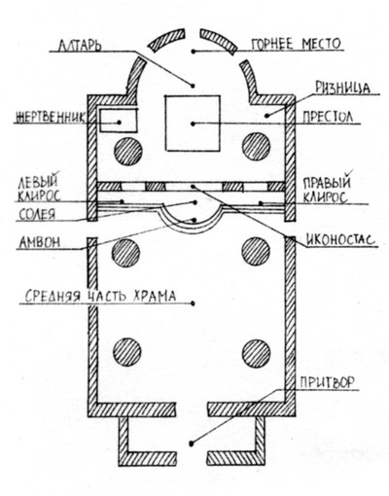

- Нарисуй храм
Урок 15 Икона
- Дополни предложения, пользуясь текстом учебника на с. 52

Слово «икона» в переводе с греческого языка означает _________ . Библия говорит, что каждый человек – это _____________________. Именно поэтому христианин каждого человека воспринимает как ___________. Поэтому люди _____________ друг другу.

- Дополни схему «Чем икона отличается от картины».
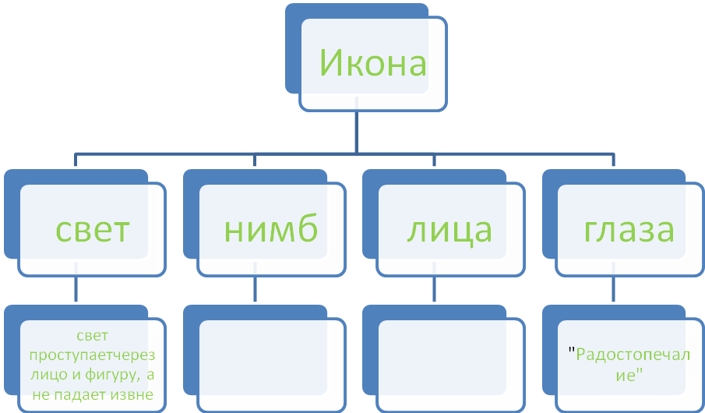

- Кто изображён на иконе?
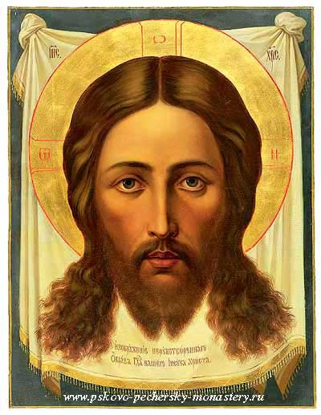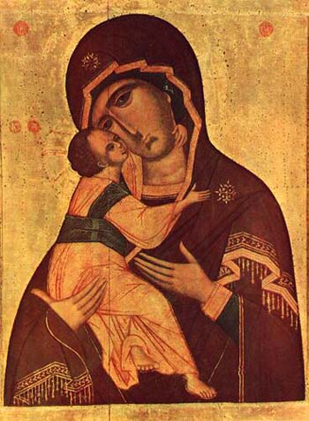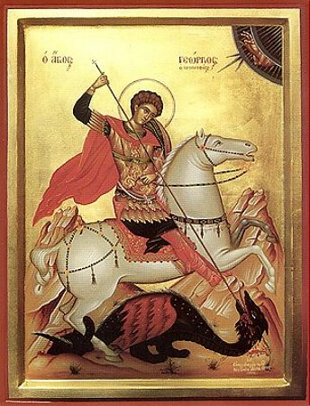
_______________________ _____________________ ______________________

Уроки 16 – 17 Творческие работы учащихся

Как создать проект?
продукт
поиск
информа-
ции
презентация
проектирова
ние
проблема
проект

План работы над проектом
1. Постановка проблемы проекта.
2. Тема проекта.
3. Цель проекта.
4. Задачи проекта.
5. Гипотеза.
6. План работы (сюда включены методы исследования, которыми мы пользовались в процессе разработки проекта, и средства, которые помогли добиться цели).
7. Продукт проекта.
8. Выводы (итог).)

Подумай, кто может тебе помочь ?
Подумай, что может тебе помочь ?

Урок 18 Как христианство пришло на Русь ?

- Выпиши из текста на с. 58 предложения о церкви.

_______________________________________________________________________________________________________________________________________________________________________________________________________________________________________

- Дополни текст
В греческую столицу __________________ князь ___________
отправил своих послов. Русские послы посетили ___________
________ в этом храме. Они были поражены красотой ______
________ . После этого князь Владимир решил принять _____
___________. В ______ г. от Рождества Христова он призвал жителей Киева _____________ в реке __________. В народной памяти князь Владимир остался как Владимир _____________
___________________ .

- Выбери правильные ответы.
1)В храм люди шли
а) с горем
б) радостью
в) требованиями

2) Люди выбирали из своей среды священника и доверяли ему свои: а) секреты
б) деньги
в)исповеди

- Сделать что-то для храма считалось делом
а) бесполезным
б) убыточным
в) добрым, почётным и радостным

- Допиши предложение
Крещение – это ________________________________________
_____________________________________________________

5.Расскажи о своём крещении.
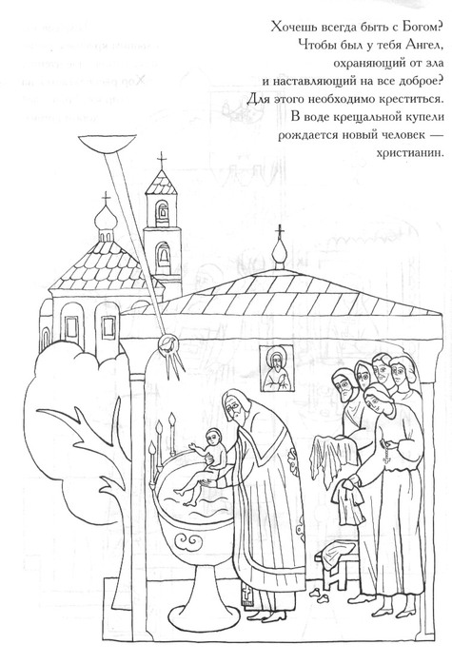

Урок 19 Подвиг

- Пользуясь текстом учебника, закончи предложения
Подвиг – это __________________________________________________________
__________________________________________________________
Жертва – это __________________________________________________________
__________________________________________________________
Жертва Богу – это __________________________________________________________
__________________________________________________________
2.Создай кластер «Какие бывают жертвы?»
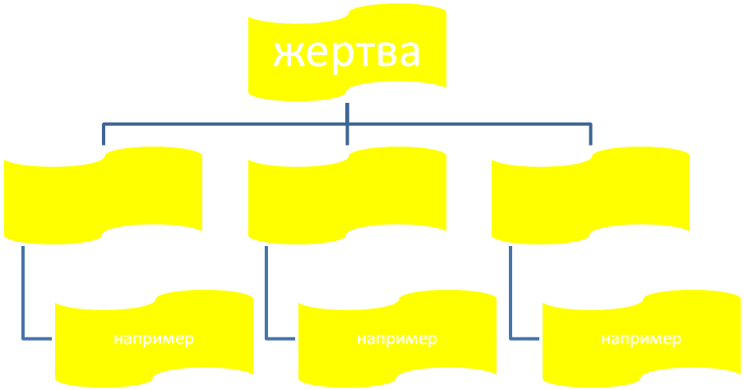
- Напиши, при каких условиях расставание становится жертвой
_______________________________________________________________________________________________________________________________________________________________
- Расскажи соседу по парте или нарисуй, чем тебе приходилось жертвовать.
Урок 20 Заповеди блаженства

1.Выпиши из текста на с. 64 – 67 заповеди блаженства
______________________________________________________________________________________________________________________________________________________________________________________________________________________________________________________________________________________________________________________________________________________________________________________________________________________

2.Вставь пропущенные слова.

Слово «Блаженный» на старославянском языке _________.

Дух, - это то стремление души, которое влечёт человека к ________ .

Царство Небесное – это синоним ________ .

Грязь в сердце - это _______________________________.

Тот, кто хочет, чтобы Бог и люди были милосердны к нему,
должен сам _______________________________________________.

Если человек решил поступить по заповедям Христа, значит, он признал Христа своим _______________________.

Урок 21 Зачем творить добро?

1.Составь и запиши 2-3 предложения со словами «добро» и «зло».
________________________________________________________________________________________________________________________________________________________________________________________________________________________________________

2.Пользуясь текстом на 68-69, выпиши причины, по которым христиане не становятся эгоистами.
________________________________________________________________________________________________________________________________________________________________________________________________________________________________________

3.Допиши предложение.
Чтобы найти радость для своего сердца, христианин _____________
____________________________________________________________________________________________________________________

4.Нарисуй кресты: Христов, Петров, Андреевский.

Урок 22 Чудо в жизни христианина

1.Подпиши картину

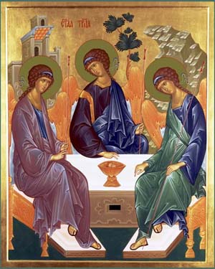

___________________________
2.Вставь пропущенные слова:
Святая Троица: ________ , ________, ___________________.
3.Вставь пропущенные слова, пользуясь текстом на с. 70-71.

Для верующих людей чудо – это не обязательно видение _______
______ . Для христианина чудом может быть и встреча с тем человеком, который только и мог __________ в трудной ситуации .
_________________ - это видимое проявление внутренних добрых свойств человека. Три главные христианские добродетели – ___________, _____________, ________________ . Если хочешь, чтобы Бог послал ангела, сам стань _________________________ .

4.Напиши, какие добродетели ты видишь у себя?
____________________________________________________________________________________________________________________

5.Раскрась.
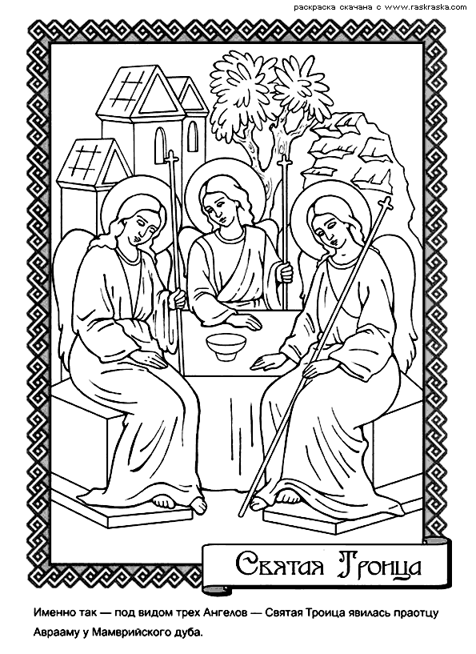

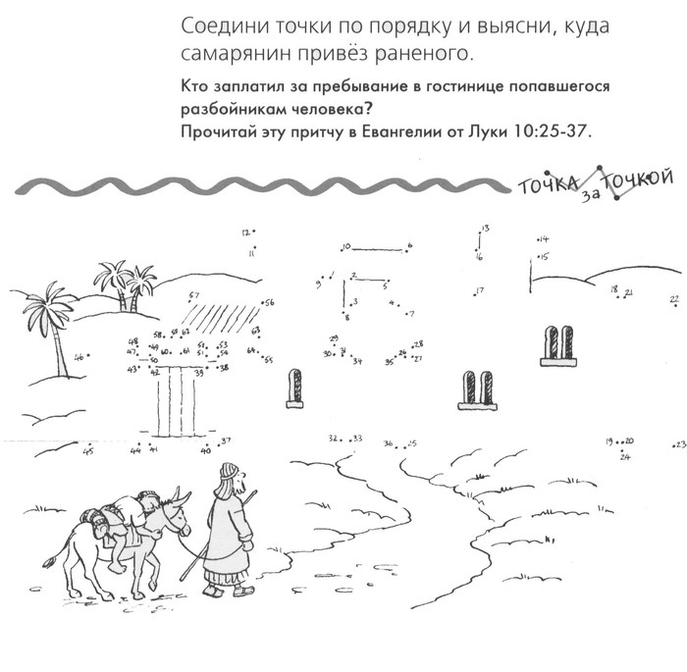

Урок 23 Православие о Божием суде

1.Вставь пропущенное слово.
Каждое доброе ил злое слово, сказанное любому из людей, Бог принимает на свой счёт. Помощь, оказанная случайному ____________ или родной __________, это помощь Богу. Оскорбление, нанесённое любому из ___________, Бог принимает как ______________, нанесённое Ему, то есть как Богохульство. Любой человек – посланник _________ на ____
________.

2.Выпиши из текста 2 -3 предложения о том, как надо вести себя в трудной жизненной ситуации.
______________________________________________________________________________________________________________________________________________________________________________________________________________________________________
А как в трудной ситуации ведёшь себя ты?

- Продолжи предложения:

1) Божий суд называют Страшным потому, что:
а )Принятое Богом решение никогда не изменится, то, что ты заслужил своей земной жизнью, то и получишь в жизни вечной
б) Людям страшно думать о том, что будет после смерти
в) Будет много страшных чудовищ

2)Человек предстанет перед богом для того, чтобы:

А) Обвинить других в своих ошибка
Б) Держать ответ за свои поступки в жизни.
В) Оправдаться в своих грехах.

Урок 24 Таинство причащения

- Какие таинства изображены на фото?

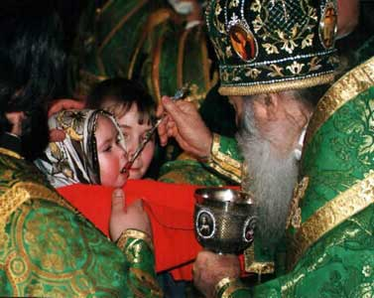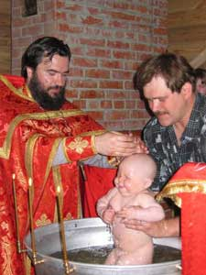

_____________________________ _____________________

- Вставь пропущенные слова.

Чтобы люди стали частичками Христа, Его причастниками, Христос на ___________ __________ дал людям __________
__________. Но чтобы люди не пугались, Своё тело и кровь Христос дал людям в виде __________ и __________.

- Выпиши из текста на с. 78 2 -3 предложения о таинстве.
____________________________________________________________________________________________________________________________________________________________________________________________________________________________
- Закончи предложение.
Литургия – это _____________________________________________
____________________________________________________________________________________________________________________
5. На каких таинствах удалось тебе побывать? Расскажи, какие чувства ты тогда испытывал?
Урок 25 Монастырь

1.С помощью учебника продолжи предложения.

Монах – это ___________________________________________
_______________________________________________________________________________________________________________________________________________________________
Послушание означает __________________________________
_______________________________________________________________________________________________________________________________________________________________

Монашеские обеты ____________________________________
__________________________________________________________________________________________________________
2.Нарисуй людей, которых увидел царевич Иоасаф из Индии.

3. Напиши главное правило монашеской жизни.
_____________________________________________________

4. Как ты думаешь, всякий ли человек может стать монахом?
Урок 26 Отношение христианина к природе

- Вставь пропущенные слова.
Бог выше человека, а человек выше ________ . Человек выше природы, потому что у него есть _________________________
_______________________________. У человека есть образ Божий. И именно поэтому на нём лежит ответственность за _______. Для христианина вся природа – это ________________
________________ .

2.Подчеркни, в чём проявляется правильное отношение к природе зелёным карандашом, а неправильное - красным.

Оставлять после себя мусор; заботиться о домашних животных; посадить деревце; выгнать старого кота на улицу; покормить бездомного котёнка; стрелять в птиц из рогатки; насыпать в кормушку для птиц корм; заступиться за щенка, которого обижают другие ребята; морить голодом домашнего питомца.

Подумай, а ты всегда по-христиански относишься к природе? А твои товарищи?

3.Нарисуй своего домашнего питомца и напиши, как ты о нём заботишься.

______________________________________________________________________________________________________________________________________________________________________________
Урок 27 Христианская семья

1.С помощью учебника вставь пропущенные слова.
________ -это маленький ковчег, призванный ограждать детей от беды.

Вступление в брак в православии называется ___________ .

Умение заранее замечать, что может причинить боль дорогому человеку называется ____________ .

2. Напиши, какие общие семейные праздники важны для сохранения дружной семьи.

3. Какой семейный праздник изображён на рисунке? Раскрась.
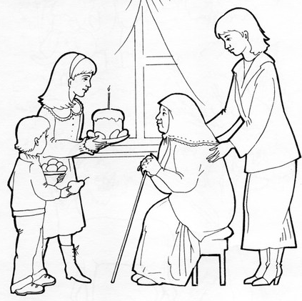
4. Выбери правильный ответ
По – настоящему любящие друг друга жених и невеста, подобно мученикам готовы:
всё претерпеть ради своего счастья
всё претерпеть ради сохранения семьи
всё претерпеть ради материального благополучия

5. Нарисуй свою семью.
Урок 28 Защита Отечества

1.Вставь пропущенное слово.

С христианской точки зрения справедливой может быть только _________________________________________________________.
Война может быть справедливой, если ведётся за ______________
_________________________________________________________.
Вон – христианин не боится смерти, потому что верит, что его душа ____________________ .

2. Выпиши из текста на с. 91, какие поступки недопустимы даже на войне.
_______________________________________________________________________________________________________________________________________________________________________________________________________________________________________.

3. Знаешь ли ты святых православной церкви – защитников Отечества? Если затрудняешься, обратись к тексту учебника.

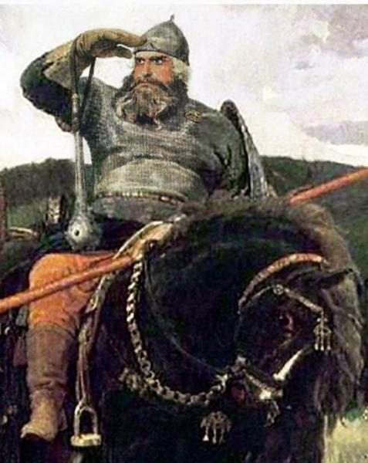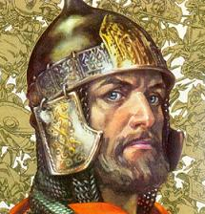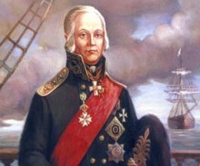

______________ _________________ ____________________

Урок 29 Христианин в труде

1.Выпиши из текста, какой труд радует Бога.
_______________________________________________________________________________________________________________________________________________________________

- Приведи примеры, чей труд низок.
Труд тех, кто _______________________________________
Труд тех, кто _______________________________________
Труд тех, кто _______________________________________

- С помощью учебника продолжи предложение.

Труд даёт человеку ________, ___________, закаляет его характер.

- Выполни рисунок на тему «Мой труд на благо других».

Урок 30 Любовь и уважение к Отечеству.

1.Составь и запиши в тетрадь 2 -3 предложения со словами Отечество.
________________________________________________________________________________________________________________________________________________________________________________________________________________________________________

2.Напиши, как ты думаешь:
а) С чего начинается настоящая любовь?
______________________________________________________________________________________________________________________________________________________________________________

б) В чём проявляется служение?
______________________________________________________________________________________________________________________________________________________________________________

в) С чего начинается Россия?
______________________________________________________________________________________________________________________________________________________________________________

3. Напиши, что ты можешь сделать для других?
__________________________________________________________________________________________________________________________________________________________________________________________________________________________________________________________________________________________________

